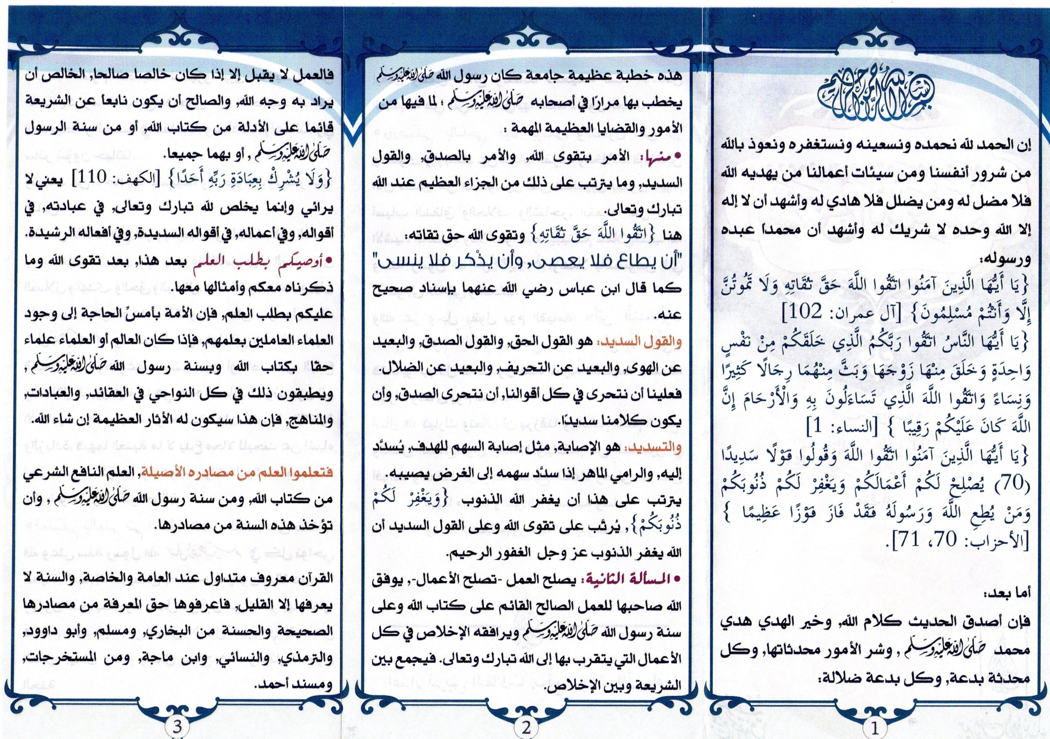
الجملة الفعلية
الجملة الفعلية تبدأ دائما بفعل مثل :
خرج هشام من المد رسة .
تتكون الجملة الفعلية من ركنين هما : الفعل و الفاعل مثل:
خــرج : فـــعــــل
هشام : فــاعــــل
الفاعل
الفاعل اسم مرفوع يأ تي دائما بعد الفعل ، ويدل على الّذي قام بالفعل مثل: أكل الخروف العشب .
يكون الفاعل دائما مرفوعا في آخره .
المفعول به
- المفعول به اسم وقع عليه فعل الفاعل .
- نعرف المفعول به عندما نطرح السّؤال : لماذا ؟
- مثل يملك منصور حقلا – ماذا يملك منصور ؟
- يكون المفعول به دائما منصوبا .
الجملة الاسمية
الجملة الاسمية هي الجملة التي تبتدئ باسم مثل:
التمور لذيذة .
تتكون الجملة الاسمية من ركنين هما : المبتدأ و الخبر مثل: الفواكه متنوعة .
الفواكه : مبتدأ
متنوعة : خبر
المبتدأ والخبر
المبتدأ اسم تبتدئ به الجملة الاسمية ويكون دائما مرفوعا .
الخبر اسم يأتي بعد المبتدأ ويتمم معنى الجملة ،
ويكون دائما مرفوعا مثل:
الكتاب مفيد .
الكتاب : مبتدأ مرفوع
مفيد : خبر مرفوع
الصفة
الصفة اسم يأتي بعد اسم آخر ليبين إحدى صفا ته مثل:
تنتج الجزائر تمرا لذيذا .
الصفة تتبع الموصوف في :
• الإعراب ( الرفع ، والنصب ، و الجر ّ)
• التذكير والتأنيث: مولود جديد – مولودة جديدة
• التعريف التّنكير : الطفلة الجميلة – طفلة جميلة
• الإفراد والتثنية والجمع : عينان سوداوان .
الفعل اللازم والفعل المتعدي
الفعل اللازم لايحتاج الى مفعول به مثل :
مرضت الخالة .
الفعل المتعدي يحتاج الى مفعول به مثل :
فحص الطبيب الخالة
حروف الجــــــر
حروف الجر تدخل على الاسماء ،مثل: يحتاج جسم الانسان الى اللحوم .
الاسم الذي يقع( يأ تي) بعد حرف من هذه الحروف يجرّ بالكسرة ، مثل:
دخــل المدير الى القسم .
د خــل : فـعـل
المدير : فاعـــل
الى : حرف جـــر
القسم : اسم مجــرور

الكلمة ثلاثة انواع، اسم وفعل وحرف .
- الاسم هو كلمة يسمّى بها انسان أو حيوان أو نبات أو جماد مثل:
هشام ، الحوتة ، وردة ، المدرسة .
- الفعل هو كلّ كلمة تدل على حدوث عمل في زمن معين مثل:
خرج ، تحمل ، تلوّح .
-الحرف هوكلمة لها معنى مع غيرها مثل:
من ، الواو ، ب ، على ، في ، عن ، مع ، الى .
الفعل الماضي
الفعل الماضي هوكل فعل يدلّ على حصول عمل في الزّمن الماضي مثل:
رأت ، قال ، صرخت ، وصلنا .
الفعل المضارع
الفعل المضارع هوكل فعل يدلّ على حصول عمل في الزّمن الحاضر أو المستقبل مثل:
نشفق على المرصى و نتصدق على الفقراء .
- يبدأالفعل المضارع بأحد الحروف الآتية :
الهمزة : أكنب النون : نكتب
الباء : نخرج التاء : تخرج
الفعل المضارع المنصوب
تدخل أن و لن وكي و اذن على الفعل المضارع فتنصبه مثل :
يعرب الفعل المضارع مع أن ولن وكي وإذن كالتالي :
لن أستطيع .
لن : حرف النصب
أستطيع : فعل مضارع منصوب
إن و أخـــــواتها
تدخل إن وأخواتها على الجملة الاسمية فتنصب المبتدأ ويسمى اسمها
وترفع الخبر و يسمى خبرها ،مثل :
إنّ الشّعاب حسّاسة .
أخوات إنّ هي : أنّ – لكن – ليت -- لعـلّ مثل :
أعـاـــم أنّ السّباحة مفيدة لكنّ البحر ملوّث .
معاني إن وأخواتها :
إنّ وأنّ ← تفيد التوكيد .
كأن ← تفيد التشبيه
لكن ← تفيد الاستدراك
ليت ← تفيد التمني
لعل ← تفيد الترجي
الحال
الحال اسم نكرة يأتي في الجملة الفعلية منصوبا مثل
دخل الناجح مسرورا .
تذهب الفراشة حزينة الى أمها .
نعرف الحـال حينما نطرح السؤال : كيف ؟
مثل : تذهب الفراشة حزينة← كيف تذهب الفراشة ؟
دخل الناجح مسرورا ← كيف دخل الناجح ؟
المفعول المطلق
المفعول المطلق اسم منصوب ،يؤخذ من الفعل مثل :
غضب الزعيم غضبا .
زرعت البذور زرعا .
غضب : فعل
الزعيم : فاعل
غضبا : مفعول مطلق منصوب
الأسماء الخمسة هي : هي خمسة أسماء معربة : أبٌ ،أخ ، حمٌ ، فو ، ذو
تعرب الأسماء الخمسة بالحروف بدلا عن الحركات , فهي ترفع بالواو وتنصب بالألف وتجر بالياء مثل : أكرمني أبوك ورأيت أباك وسلمت على أبيك .
شروط إعراب الأسماء الخمسة :
أن تكون مفردة ، فإن ثنيت أو جمعت أعربت بإعراب المثنى و الجمع أن تكون مضافة إلى غير ياء المتكلم . فإن لم تضف أعربت بالحركات الظاهرة الأفعال الخمسة : هي كلّ فعل مضارع أُسند إلى :
ـ ألف الاثنين ( تخرجان – يخرجان ) . ـ واو الجماعة ( تخرجون – يخرجون ) . ـ ياء المخاطبة ( تخرجين ) ـ تُرفع الأفعال الخمسة بثبوت النّون ( تخرجين ) وتُنصب وتجزم بحذفها ( لن تخرجوا) ( لا تخرجوا ) .
- حروف الجـــر يعتبر عملها :هــو ايصال المعنى في الجملة .
- حروف الجــر هي : من ، الى ، على ، في ، عن ، الباء ،اللام ،( الكاف كاف التشبيه )
المضاف والمضاف إليه
المضاف إليه اسم يضاف إلى اسم ليتمم المعنى ،ولا يمكن الفصل بينهما .
يسمى الاسم الأول مضافا و يسمى الثاني مضافا إليه
طبيب المدرسة .
طبيب : مضاف
المدرسة : مضاف إليه
يكون المضاف دائما نكرة ويكون المضاف إليه دائما مجرورا .
الفعل الأمر
فعل الأمر هو كل فعل يطلب به حصول شيء في الزمن المستقبل ، مثل:
أغلق ، انقل ، اقرأ ، اجلس ، احذ ر ، انظري .
الفعل المضارع المجزوم
يجزم الفعل المضارع إذا سبقــتـه إحدى أدوات الجزم الآتيــة .
لـم : حرف نفي والجزم
لا : نـــهـي
لمّا: حرف نفي و الجزم
يعرب الفعل المضارع مـع لم ولا الناهية كالتالي :
لــــم أذهب .
لم : حرف الجزم
أذهب : فعل مضارع مجزوم
لا تخرج .
لا : حرف نهي
تخرج : فعل مضارع مجزوم

للموسم الدراسي : 2016 / 2017
الكلمة ثلاثة انواع، اسم وفعل وحرف .
- الاسم هو كلمة يسمّى بها انسان أو حيوان أو نبات أو جماد مثل:
هشام ، الحوتة ، وردة ، المدرسة .
- الفعل هو كلّ كلمة تدل على حدوث عمل في زمن معين مثل:
خرج ، تحمل ، تلوّح .
-الحرف هوكلمة لها معنى مع غيرها مثل:
من ، الواو ، ب ، على ، في ، عن ، مع ، الى .
الفعل الماضي
الفعل الماضي هوكل فعل يدلّ على حصول عمل في الزّمن الماضي مثل:
رأت ، قال ، صرخت ، وصلنا .
الفعل المضارع
الفعل المضارع هوكل فعل يدلّ على حصول عمل في الزّمن الحاضر أو المستقبل مثل:
نشفق على المرصى و نتصدق على الفقراء .
- يبدأالفعل المضارع بأحد الحروف الآتية :
الهمزة : أعـطـش النون : نـعـطـش
الباء : يـخـرج التاء : تـنـقـطـع

